**Поведение ребёнка на детской площадке.**

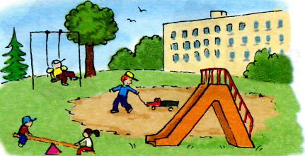

*В городах, где не каж­дый день пойдёшь с ребёнком гулять в сквер или парк, особенно если они расположены вдали от дома,****детская площадка****очень актуальна.  
И хотя обычно детские площадки огорожены и располагаются среди домов и в отдалении от дорог, отпускать ребёнка самостоятельно гулять небезопасно.*

*Необходимо познакомить детей с правилами безопасного поведения на детской площадке.*

|  |
| --- |
|  |

|  |
| --- |
|  |

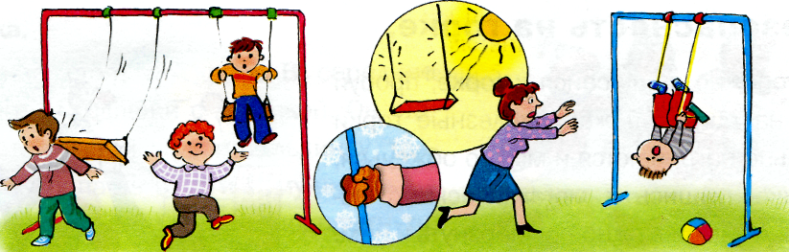

**Запомните правила, которые необходимо соблюдать,**

**если на детской площадке есть качели!**

* Если качели очень тяжёлые (например, железные), нельзя спрыгивать на лету, ты можешь не успеть отбежать, и тогда качели ударят тебя прямо в затылок или в спину.
* Если ты любишь сам раскачивать качели, то должен всегда помнить: если их толкнуть посильнее и не поймать, качели попадут прямо тебе в лицо.
* Не бегай рядом с качелями! Может случиться так, что другой ребёнок не успеет затормозить, и вы оба получите травмы.
* Пластмассовые качели на верёвочках тоже небезопасны. Если ты на них сильно раскачаешься, то, наклонившись вперёд, можешь легко перевер­нуть сиденье своим весом.
* В зимнее время за поручни качелей держись особенно крепко. На руках у тебя обязательно должны быть рукавички или перчатки — они предохранят руки от примораживания к железным поручням.

**Безопасность на каруселях.**

|  |
| --- |
|  |

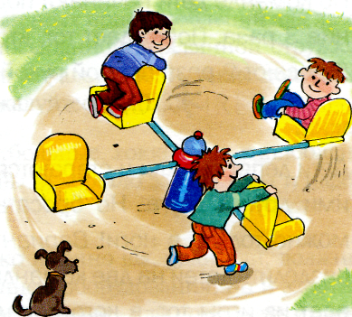

* Нельзя слезать с карусели, пока она крутится, так как следующее сиденье продолжает двигаться и может сильно ударить тебя, если ты не отбежал(а).
* Нельзя бежать по кругу, взявшись за одно сиденье, и раскручивать пустую карусель, а потом вдруг резко остано­виться — можно получить удар следую­щим сиденьем.
* Нельзя вставать на сиденье карусели ногами, так как при движении можно потерять равновесие и, падая, удариться лбом.